Arbeitsblätter zum Ausdrucken von sofatutor.com
Exilliteratur
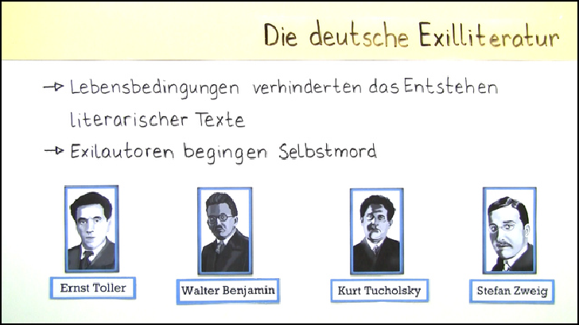

Aufgabenübersicht

Nenne ein historisches Ereignis, welches dazu führte, dass zahlreiche Schriftsteller ins Exil gingen.
1
2

Definiere die deutsche Exilliteratur des 20. Jahrhunderts.

Fasse Probleme und Ziele der Exilautoren zusammen.
3

Nenne die Zentren der deutschen Exilautoren im Ausland.
4

Ordne die Exilliteratur literaturhistorisch ein.
5

Ordne die Werke und Autoren der Exilliteratur den Gattungen Epik oder Dramatik zu.
6

mit vielen Tipps, Lösungsschlüsseln und Lösungswegen zu allen Aufgaben
+

Nenne ein historisches Ereignis, welches dazu führte, dass zahlreiche Schriftsteller ins Exil gingen.
Trage das Ereignis in die Lücke ein.


Ein historisches Ereignis, was im Zusammenhang mit der Machtergreifung Hitlers viele Autoren ins Ausland trieb und somit als ein Auslöser für die Exilliteratur verstanden werden kann, war die im Mai 1933.

Definiere die deutsche Exilliteratur des 20. Jahrhunderts.
Wähle die zutreffenden Antwortmöglichkeiten aus.

A
Die Epoche der deutschen Exilliteratur umfasst in etwa das dritte und vierte Jahrzehnt des 20. Jahrhunderts.
B
Exilliteratur wurde ausschließlich von Autoren im Gefängnis geschrieben.
C
Es handelt sich bei Exilliteratur um Emigrantenliteratur.
D
Exilliteratur stammt von Autoren, die unfreiwillig im Ausland leben und schreiben, weil ihre Person oder ihr Werk
im Heimatland bedroht ist.
E
Deutsche Exilliteratur ist hauptsächlich die Literatur der Gegner des Nationalsozialismus.
F
Von Exilautoren wurde keine Lyrik verfasst.

Fasse Probleme und Ziele der Exilautoren zusammen.
Schreibe die richtigen Wörter in die entsprechenden Lücken.
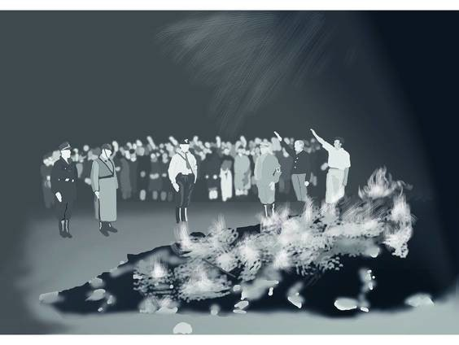
präsentieren
kämpfen
vereinigen
Verlust
aufklären
Trennung
unterstützen
Armut
kaum Möglichkeiten
keine Hoffnung

Probleme der Exilautoren:

1 auf baldige Rückkehr
2 der deutschen Sprache
3 von europäischer Kultur
4 zur Veröffentlichung
Leben in 5

Ziele der Exilautoren:

das „andere Deutschland“ 6
antifaschistische Autoren 7
Welt über Nationalsozialismus 8
Widerstand in Deutschland 9
direkt gegen das Dritte Reich 10

Nenne die Zentren der deutschen Exilautoren im Ausland.
Schreibe die richtigen Orte in die Lücken.
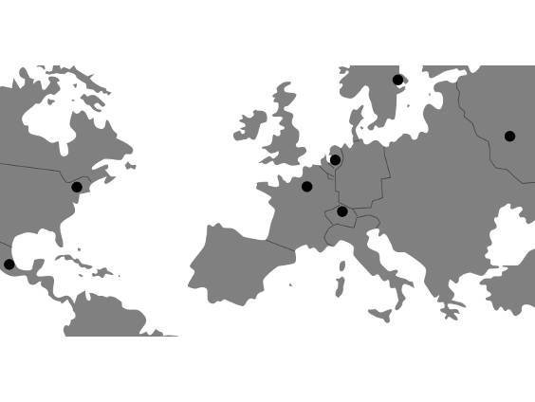

Die deutschen Autoren verließen Deutschland zunächst in Richtung nahegelegener anderer Länder, um sich in Sicherheit zu bringen, dabei aber den europäischen Kulturkreis nicht verlassen zu müssen. Sie ließen sich hauptsächlich in Frankreichs Hauptstadt
1 , in der Schweiz in 2 und im niederländischen
3 oder schwedischen 4 nieder. Manche von ihnen
konnten bei Freunden oder Verwandten unterkommen und sich dann ein neues Leben aufbauen.

Nachdem auch dort die Sicherheit nicht mehr gewährleistet war, suchten viele Autoren Schutz
in weiterer Ferne, so zum Beispiel auf dem amerikanischen Kontinent in 5
und 6 oder auch in Russlands Hauptstadt 7 . Der Weg
über den Atlantik fiel den meisten Schriftstellern allerdings nicht leicht, denn so waren die Chancen auf Wiederkehr und Veröffentlichung noch geringer, die Sprachbarrieren und die Distanz zu Familie und heimischer Kultur dagegen größer.

Ordne die Exilliteratur literaturhistorisch ein.
Bringe die Epochen in die richtige Reihenfolge, beginnend mit der frühesten Epoche.
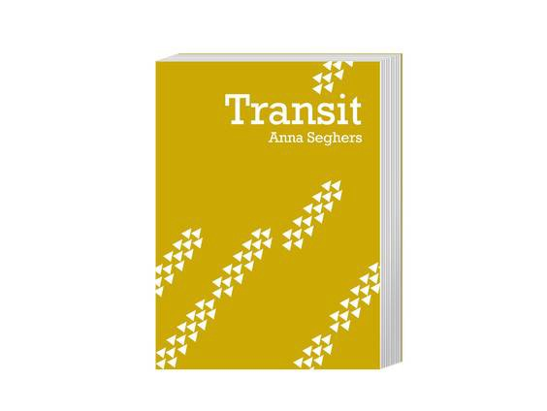

A
Literatur der DDR
B
Expressionismus
C
Realismus
D
Postmoderne Literatur
E
Exilliteratur
F
Naturalismus

RICHTIGE REIHENFOLGE

Ordne die Werke und Autoren der Exilliteratur den Gattungen Epik oder Dramatik zu.
Ordne die Portraits und Buchcover den jeweiligen Gattungen zu.

1
2
3
4
5
6
7
8
9

A
Epik
B
Dramatik

Unsere Tipps für die Aufgaben

Nenne ein historisches Ereignis, welches dazu führte, dass zahlreiche Schriftsteller ins Exil gingen.
1
von 6

Tipp
Das gemeinte Ereignis fand in mehr als 20 deutschen Städten statt.

Tipp
Achte auf die Rechtschreibung.

Definiere die deutsche Exilliteratur des 20. Jahrhunderts.
2
von 6

Tipp
Exil bedeutet so viel wie Verbannung.

Tipp
Die Exilliteratur ist unabdingbar mit der Regierungszeit Adolf Hitlers und dessen restriktiver Kulturpolitik verbunden.

Fasse Probleme und Ziele der Exilautoren zusammen.
3
von 6

Tipp
Das Lösgelöstsein von Heimat, Sprache und liebgewonnen Menschen erschwerte die Lage der Exilautoren.

Tipp
Ihr schriftstellerisches und politisches Wirken ist eng verbunden mit der Gegnerschaft zum Nationalsozialismus und dessen Werten.

Nenne die Zentren der deutschen Exilautoren im Ausland.
4
von 6

1. Tipp
Achte auf die Rechtschreibung.

Ordne die Exilliteratur literaturhistorisch ein.
5
von 6

Tipp
Naturalismus und Expressionismus werden durch die Jahrhundertwende zeitlich getrennt.

Tipp
Der Realismus wurde von der bürgerlichen Revolution 1848 eingeleitet.

Ordne die Werke und Autoren der Exilliteratur den Gattungen Epik oder Dramatik zu.
6
von 6

Tipp
Romane gehören zur Gattung der Epik.

Tipp
Theaterstücke gehören zur Gattung Drama.

Tipp
Einer der Autoren entwickelte mit dem Lehrtheater und dem Epischen Theater bedeutende Formen des Dramas.

Lösungen und Lösungswege für die Aufgaben

Nenne ein historisches Ereignis, welches dazu führte, dass zahlreiche Schriftsteller ins Exil gingen.
1
von 6
Lösungsschlüssel: Bücherverbrennung

Am 10. Mai 1933 wurden in vielen deutschen Städten öffentlich Bücher verbrannt. Das Ereignis ging als sogenannte Bücherverbrennung in die Geschichte ein. Es handelte sich um Bücher von jüdischen, pazifistischen und marxistischen Autoren. Die nationale Verbrennungsaktion wurde in alle Haushalte übertragen und von der Presse unterstützt.
Danach begann eine große Auswanderungswelle. Mehr als eine halbe Million Menschen wurden von den Nationalsozialisten aus Deutschland vertrieben. Darunter ca. 2.500 Schriftsteller und Publizisten. Dies war der Beginn der deutschsprachigen Exilliteratur.

Definiere die deutsche Exilliteratur des 20. Jahrhunderts.
2
von 6
Lösungsschlüssel: A, C, D, E

Die deutsche Exilliteratur ist Literatur, die während Adolf Hitlers Machtperiode (1933-1945) von Gegnern des Nationalsozialimus im Ausland verfasst wurde.
Das Wort Exil kommt vom lateinischen Begriff exilium = Verbannung.
Die Exilliteratur ist Emigrantenliteratur, denn sie umfasst die Werke von Autoren, die unfreiwillig ins Ausland gehen müssen, weil ihre Person oder ihr Werk im Heimatland bedroht ist.
Exilliteratur ist meist politische Literatur. Bedingt durch Heimweh und Sehnsucht nach den Liebsten schreiben einige Autoren aber auch Naturgedichte und Liebeslyrik.
Die Hauptgattungen sind dennoch Epik und Dramatik.

Fasse Probleme und Ziele der Exilautoren zusammen.
3
von 6
Lösungsschlüssel: 1: keine Hoffnung // 2: Verlust // 3: Trennung // 4: kaum Möglichkeiten // 5: Armut
// 6: präsentieren // 7: vereinigen // 8: aufklären // 9: unterstützen // 10: kämpfen

Die Exilautoren waren vor eine Menge Probleme gestellt, die ihr Leben und ihre Arbeit beeinflussten. Sie wollten dennoch Werke verfassen und nutzen ihre schriftstellerischen Fähigkeiten, um bestimmte Ziele umzusetzen. Kenntnisse über ihre Ziele und Probleme während der Zeit im Exil helfen dabei, die Texte besser zu verstehen.
Die Probleme der Exilautoren entstanden vor allem dadurch, dass die Autoren ihr Heimatland verlassen mussten. Sie lebten in Ländern, in denen kein Deutsch gesprochen wurde, fern von der europäischen Kultur. Bedingt durch die Bedrohung durch die Nationalsozialisten sahen sie meist keine Chance, in die Heimat zurückzukehren. Sie hatten außerdem häufig nicht die Möglichkeit, ihre Werke zu veröffentlichen und mussten in ärmlichen Verhältnissen leben.
Ihre Ziele stehen in engem Zusammenhang mit ihrer Gegnerschaft zum Nationalsozialismus . Sie wollten zeigen, dass nicht alle Deutschen Faschisten sind. Als Autoren mit gleichen Problemen und Interessen verbündeten sie sich, um die Welt über die Machenschaften der Nationalsozialisten aufklären und so auch den Widerstand in ihrem Heimatland zu stärken.

Nenne die Zentren der deutschen Exilautoren im Ausland.
4
von 6
Lösungsschlüssel: 1: Paris // 2: Zürich // 3: Amsterdam // 4: Stockholm // 5: 1:: New York // 6: 1:: Mexiko // 7: Moskau

Nach der Bücherverbrennung im Mai 1933 suchten viele deutsche Autoren Zuflucht in anderen Ländern. Häufig sammelten sie sich in den europäischen Hauptstädten Paris, Stockholm, Zürich und Amsterdam. Dort hatten manche von ihnen Verwandte oder Freunde, bei denen sie unterkommen konnten. Außerdem trafen sie hier auf andere Autoren mit dem gleichen Schicksal und bildeten Gruppen, um ihre Interessen gemeinsam durchzusetzen.
Doch bald fühlten sich viele auch dort nicht mehr sicher und gingen ins Exil nach Moskau, New York oder Mexiko. Hier waren sie meist vor noch größere Probleme gestellt, die unter anderem durch den anderen Kulturkreis und die größere Entfernung zur Heimat bedingt waren.

Ordne die Exilliteratur literaturhistorisch ein.
5
von 6
Lösungsschlüssel: C, F, B, E, A, D

- Das Jahr 1848 wird als Beginn des poetischen bzw. bürgerlichen Realismus datiert, da hier die bürgerliche Revolution als einschneidendes historisches Ereignis stattfand.
- Aus dem Realismus ging anschließend der Naturalismus hervor, der von etwa 1880 bis zu Beginn des
20. Jahrhunderts anhielt. Hier wurde die Wirklichkeitsdarstellung auf die Spitze getrieben und sich dem Negativen und Hässlichen zugewandt, was im Realismus noch ausgespart wurde.
- Auf den Naturalismus folgte der Expressionismus, der bis etwa 1925 datiert ist.
- Mit Adolf Hitlers Machtergreifung und der Bücherverbrennung von 1933 setzte eine Auswanderungswelle von Autoren ein, die dann in anderen Ländern Exilliteratur schrieben. Die Exilliteratur ist demnach zwischen dem Expressionismus und der Literatur danach zu verorten. Zeitgleich zur Exilliteratur wurde Trümmerliteratur und Literatur der inneren Emigration verfasst.
- Daran schließt sich von 1949 bis 1989 die Literatur der DDR (bzw. der BRD) an.
- Die sogenannte Postmoderne begann als literarische Epoche im ausgehenden 20. Jahrhundert.

Ordne die Werke und Autoren der Exilliteratur den Gattungen Epik oder Dramatik zu.
6
von 6
Lösungsschlüssel: A: 1, 2, 6, 8, 9 // B: 3, 4, 5, 7

Die dominierende Gattung der Exiliteratur ist die Epik. Es entstehen zeitgeschichtliche Romane wie der Deutschlandroman und der Exilroman. Eines der bekanntesten Beispiele für einen Exilroman ist Anna Seghers' „Transit“. Gegen Ende der Epoche der Exilliteratur entstehen vor allem Autobiografien und Familien- oder Generationsromane. Als bedeutendster historischer Roman des Exils gilt „Henri Quatre“ von Heinrich Mann. Ebenso von Bedeutung ist Anna Seghers' Roman „Das siebte Kreuz“.
Im Exil wurden aber auch Dramen geschrieben. Dramatiker waren durch die Exilsituation vor besondere Probleme gestellt, denn ihre Stücke wurden nicht aufgeführt. Bertolt Brecht spielte für die Exilliteratur eine wichtige Rolle. Er entwickelte die Form des Lehrtheaters. Zu seinen Dramen zählen „Der gute Mensch von Sezuan“, „Mutter Courage und ihre Kinder“ und „Leben des Galilei“.
Die Lyrik hatte keine große Bedeutung im Exil. Einige Autoren verfassten aber Liebes- und Naturlyrik. Hie drückten sie beispielsweise die Sehnsucht nach ihren Liebsten und dem Heimatland aus.

